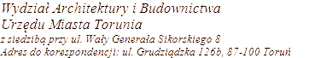

DECYZJE
HASŁO KLASYFIKACYJNE Z RZECZOWEGO WYKAZU AKT: POZWOLENIA NA ROZBIÓRKĘ
SYMBOL KLASYFIKACYJNY Z RZECZOWEGO WYKAZU AKT: 6741.11

5 | 28.03.2024 | Gmina Miasta Torunia | ul. Wały gen. Sikorskiego 8- Toruń | Rozbiórka budynków przemysłowych o nr ewidencyjnych: 57, 58, 62, 63, 66 na terenie nieruchomości przy ul. Droga Trzeposka 16 w Toruniu (dz. nr 145/10 obr. 56). | 5/2024 12.03.2024

